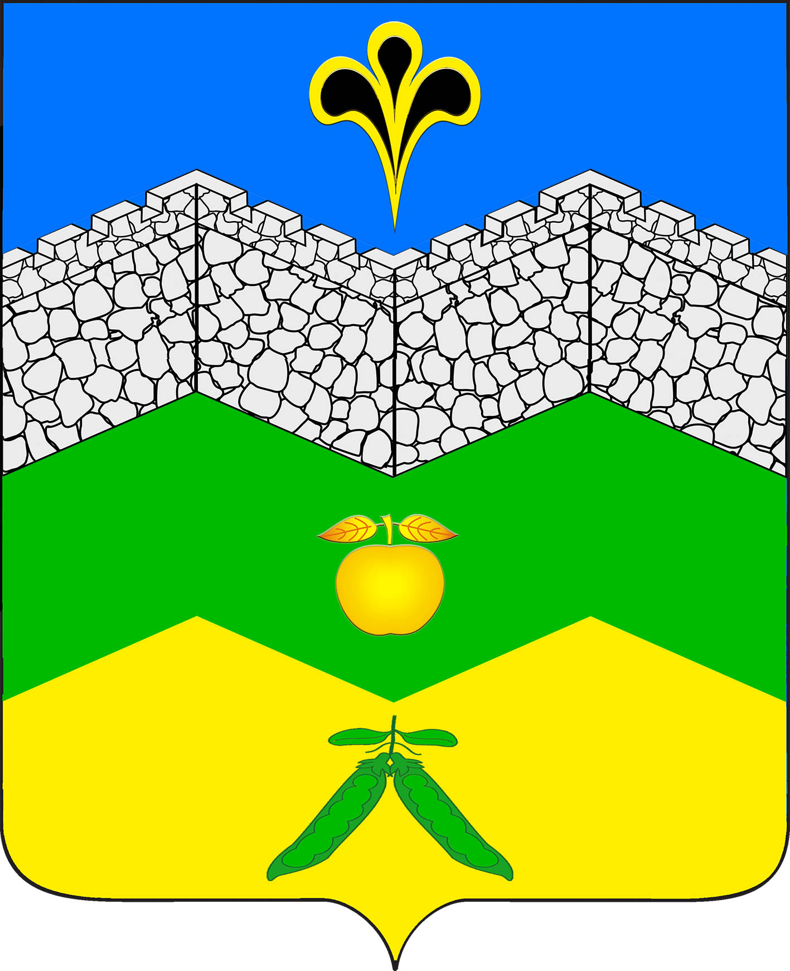

СОВЕТ
АДААГУМСКОГО СЕЛЬСКОГО ПОСЕЛЕНИЯ
КРЫМСКОГО РАЙОНА

РЕШЕНИЕ
от29.12.2014 г. № 23
хутор Адагум

Об утверждении индикативного плана социально-экономического развития Адагумского сельского поселения Крымского района на 2015 год

В соответствие с Федеральным Законом от 6 октября 2003 года №131-ФЗ «Об общих принципах организации местного самоуправления в Российской Федерации», Законом Краснодарского края от 10 июля 2001 года № 384-КЗ «О прогнозировании, индикативном планировании и программах социально-экономического развития Краснодарского края», Совет Адагумского сельского поселения Крымского района р е ш и л:
1.Утвердить индикативный план социально-экономического развития Адагумского сельского поселения Крымского района на 2015 год (приложение).
2 . Настоящее решение подлежит обнародованию.
3 . Настоящее решение вступает с момента обнародования.
.

Глава Адагумского сельского поселения
Крымского района П.Д.Багмут

